**按比例分配实际问题**

【教学内容】

六（上）第75页例5及相应的“试一试”“练一练”，练习十四第1-4题。

【教学目标】

1．在自主探索学习中理解按比例分配的现实意义，掌握按比例分配实际问题的

结构特点，沟通比与分数之间的联系找到解决方法，能正确解答按比例分配实际问题。

2．通过学习活动自主建构按比例分配实际问题的数学模型，经历数学建模过程，培养学生的模型思想。

3．通过活动课堂，在关注培养学生主动的探索意识、灵活的思维品质过程中形

成积极的学习情感。

【教学重点】

探索并掌握按比例分配实际问题的解答方法，能正确解决相关实际问题。

【教学难点】

建立按比例分配实际问题的数学模型。

【教学过程】

**一、预“模”**

1.出示“给30个方格分别涂上红色和黄色”

师:你想怎么涂？

生:红色涂5格，黄色涂25格。

师:这时红色格子与黄色的格数比是几比几。

生:1:5

师:还可以怎么涂？

生:红色和黄色各涂一半。

师:这时红色格子与黄色的格数比是几比几。

生:1:1

师:在日常生活中我们有时会把一个数量平均分配，有时也会按照一定的比来进行分配。这节课我们就一起来研究按比例分配的实际问题。

2.出示“使红色与黄色方格数的比是3:2，”

师：从这句话，你知道了什么？

生：红色方格占3份，黄色方格占2份，一共是5份。

生：红色方格占总格数的（ ），黄色方格占总格数的（ ） 。

3．出示“两种颜色各应涂多少格？”

过渡:能解决吗？按要求一题一题地完成活动一。

活动一：感“模”

集体交流：

层次一：求异，细化思路。

师：你觉得方法一哪一步最关键？方法二呢？

生:方法一，关键是求出每份是几格。方法二，关键是求出两种颜色的方格各占总格数的几分之几。

指出：方法一，把比看作份数，先求出每份是几格，再看各部分量是几份就乘几，

算出对应的格数。方法二，把比看作分数，把总数量看做单位“1”，分别算出各部分量占总数量的几分之几，将问题转化成求单位“1”的几分之几是多少的问题，用乘法解决。

层次二：求同，统一实质。

师:这两种方法有什么相同的地方生:都是先求出总份数。

师：两种方法都从“比”入手，得到各部分量和总数量的份数，也就是求出部分量和总数量之间的分数关系。从解题思路来看，它们实质是相同的。

师：从计算过程来看，两种解法有联系吗？

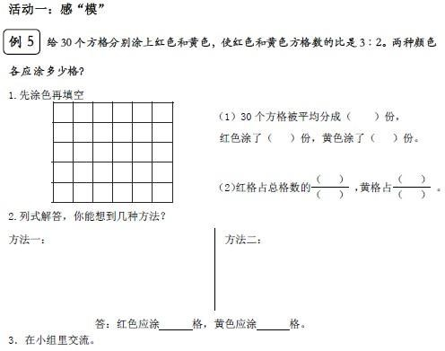指出:从计算过程来看这两种方法其实是相同的。方法二在计算时，先用30与5约分再乘3，就相当于用30除以5再乘3。

过渡:无论从解题思路还是计算过程，两种方法实质是相同的，方法二更加能够体

现数学的简洁美，体现比与分数的联系，建议同学们都能掌握这种方法。就请你用这种方法完成活动二。

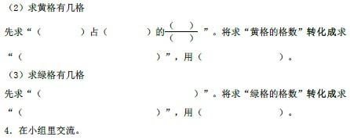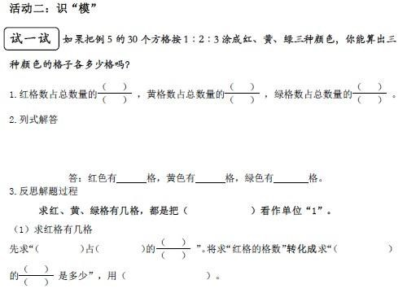二、识“模”

集体交流：

师：活动二与活动一有什么不同的地方？

指出：这里将总数量按1∶2 ∶3分成三个部分量。

师：部分量多了？解题思路和方法有没有变？生：没变

指出：把总数量看作单位“1”，求出每个部分量占总数量的几分之几。再转化成求单位“1”的几分之几是多少的问题，用乘法解决。

师：除了可以像同学们那样列式，还可以这样列式（出示算式）指出：可以把求总份数的过程写在分数的分母上。

过渡：对比活动一和活动二，想想看“按比例分配实际问题”都是已知什么？要求什么？怎么求的？带着这些思考完成活动三。

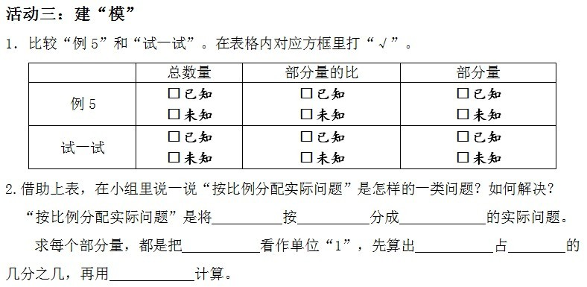三、悟“模”

总结：按比例分配实际问题，是将一个总数量按照一个比，分成几部分，求每个

部分量的实际问题。都是把总数量看作单位“1”，求出部分量占总数量的几分之几，再用乘法计算。在解决问题时要注意，弄清总数量的份数以及各部分量的份数。

四、用“模”

1.学校合唱队有48人，其中男生和女生人数的比是1∶3。男、女生各有多少人？

教师提问后指出：先根据“男生和女生人数的比是1∶3” ，把总人数看作单位

“1”，男生就占  ，女生就占 。求男生人数就是求“总人数的 ”，求出女生人

数就是求“总人数的 ”。

2.蓓蕾幼儿园大班有35人，中班有31人，小班有24人。张阿姨准备把180块巧克力按班级人数的比分给三个班。每班各应分得多少块？

指出：先要根据题意写出大、中、小三班人数的比。把180块巧克力按班级人数的比分给三个班，就是把180块巧克力按35∶31∶24进行分配。

3.右图的圆表示一场足球比赛的时间 90 分。涂色部分表示足球比赛已经进行的时间。先估计比赛已用去的时间与剩余时间的比，再算出这场比赛大约还剩多少分。

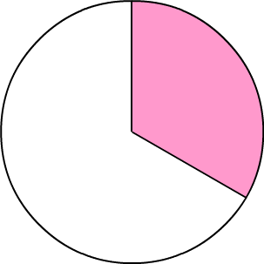指出：将空白部分平均分成两份，可以看出，涂色部分和空白部分的比是1∶2。

4.一个直角三角形两个锐角度数的比是 3∶2。这两个锐角分别是多少度？

（提示 1：三角形的内角和是多少度？直角三角形中两个锐角的度数和呢？）

（提示 2：这里是将 按 3∶2 分成两个锐角。）

师：这里的3∶2是将谁进行分配的？

指出：总数量是两个锐角的度数和，即90°，将90°进行分配，两个锐角分别是

90°的 和 。